DELO NA DALJAVO
torek
11.1.2022
Pozdravljeni učenci,

kako vam je šlo ponedeljkovo delo? V torek bomo predvsem utrjevali kar že znamo. Zdaj pa veselo na delo .


SLJ
PREPIS

Danes bomo še malo povadili prepis. Vzemi zvezek za slovenščino in z rdečo barvico napiši naslov PREPIS.
Ko boš prepisoval, pazi na velike začetnice. Najbolje je, da prepis najprej prebereš in sproti obkrožiš velike začetnice, šele nato se lotiš prepisovanja.
Prepis najdeš tudi posebej v priponki, če bi ga starši želeli natisniti. V tem primeru list tudi prilepi v zvezek.
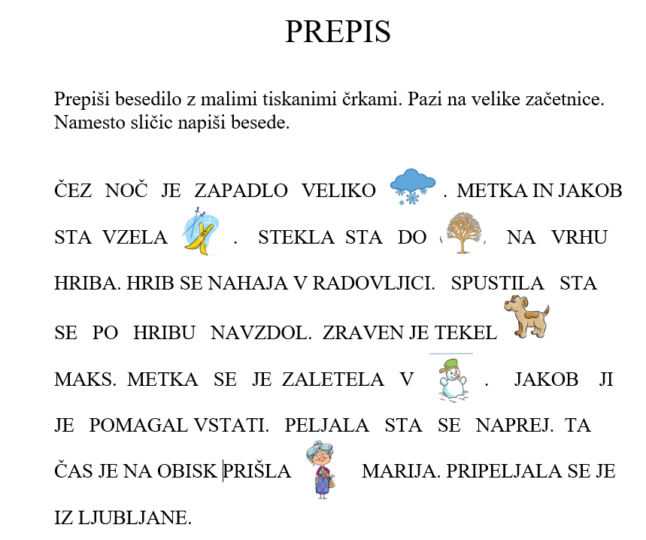
MAT
RAČUNANJE DO 20 UTRJEVANJE


Danes bomo utrjevali računanje do 20. Kmalu bomo pisali preverjanje in ocenjevanje znanja, tako da le pridno vadi.

Vzemi delovni zvezek 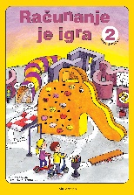 in reši naloge na strani 22 in 49.

Nekateri učenci imate stran 49 že rešeno ali pa imate RJI v šoli. Vaša naloga je, da namesto str. 49, v zvezek s kvadratki prepišete spodnje račune in jih izračunate. Ne pozabite napisati naslova VAJA.
Ostali to nalogo lahko izpustite in se lotite samo RJI-a.

VAJA
11 – 9 = ___ 11 + ___ = 15

9 + 6 = ___ 3 + ___ = 7

13 – 8 = ___ ___ + 7 = 9

14 – 5 = ___ 16 - ___ = 11

10 + 5 = ___ ___ - 4 = 8

12 – 9 = ___ 8 + ___ = 13

11 + 6 = ___ ___ + 7 = 7

GUM
UČENJE PESMI


- Imaš rad/a uganke? Preberi in reši naslednje uganke.

Iz smrečja, igel dom imajo,  nič iger - delo le poznajo,  na tisoče jih v gnezdu gomazi,  za molzne kravice imajo - uši. | Škarje imam, pa nisem krojač,  ponočnjak sem, ne pa zapravljač,  drugi pravijo: le naprej!  Jaz pa: le nazaj!  Kdo sem, povej!
Kar tako ni ta možiček:  hišo nese vam čez griček,  nese hišo po dolini,  od napora vse oslini,  ko se utrudi in počije,  hišica ga vase skrije. | Bela brada in dva roga,  štiri noge, na kmetiji je doma.
Ostri, ostri so zobje,
Siva je njegova dlaka,
Izza grma lačno zre,
Kjer ga kakšna ovčka čaka.

Prepoznaš te živali?
Seveda. To so mravlja, rak, koza, polž in volk. Spoznal si jih že včeraj pri SLJ in si tudi poslušal pesmico.

- Danes se to pesmico nauči tudi zapeti.

Nekajkrat preberi besedilo. Če imaš možnost, jo lahko natisneš in prilepiš v zvezek za GUM.

SREČALI SMO MRAVLJO

Srečali smo mravljo,
smo rekli ji gospa,
ker takšne dolge noge ima,
pa z njimi pleše ča ča ča..

Srečali smo raka,
smo rekli mu krojač,
ker takšne lepe škarje ima,
pa z njimi dobro rezat zna.

Srečali smo volka,
smo rekli mu mesar,
ker takšne ostre zobe ima,
pa z njimi dobro klati zna.
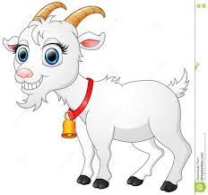
Srečali smo kozla,
smo rekli mu kuhač,
ker taki dve kuhači ima,
pa z njimi dobro mešat zna.

Srečali smo polža,
smo rekli mu zidar,
ker tako lepo hiško ima,
pa sam si jo sezidat zna.

Zdaj pa jo poskusi še nekajkrat zapeti ob posnetku.

https://www.youtube.com/watch?v=6VvEzJSpiNg&t=3s

